北市私立再興中學慶祝62週年校慶
標題 | ㄞˋ的園遊會
作  者 | □高■國中 八 年 愛 班  學生姓名:周聖皓、周晉德、王柏又、高炳凱
作  品 | 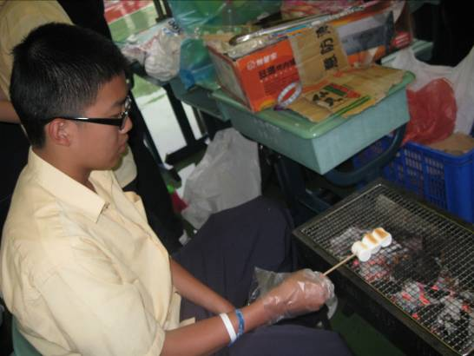 | 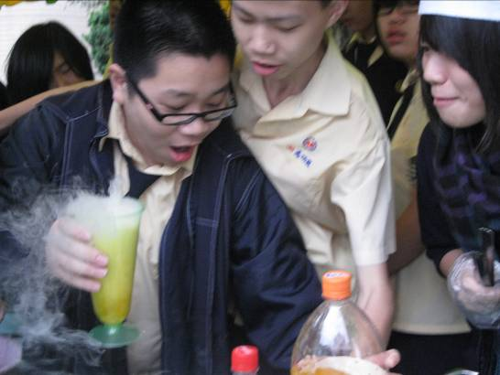
作  品 | 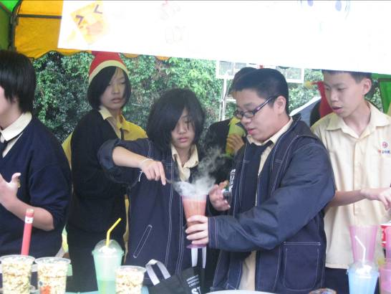 | 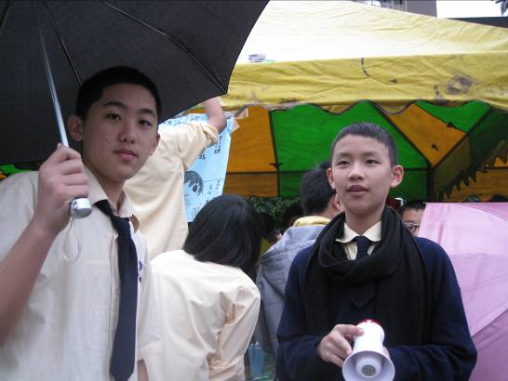
作  品 | 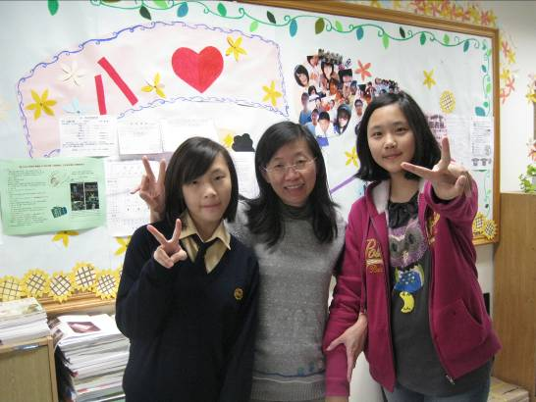 | 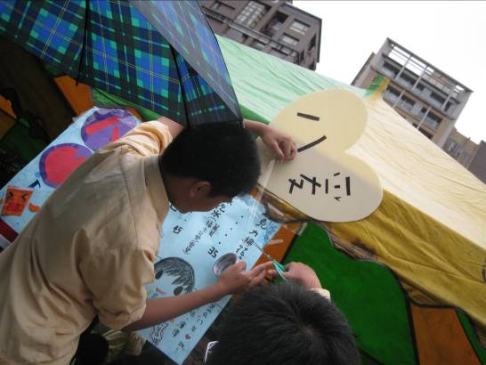
品介紹 | 8點一到，火爐起火、棉花糖就位，漸漸的飄出甜蜜蜜的焦糖味……  乾冰放入、汽水倒入，又一杯CO2四溢的乾冰汽水誕生了！游擊隊出擊!目標:帶有年幼孩童的家長，讓我們用流利的口才，讓他買下我們的爆米花……。時間慢慢的過去了，幾位眼熟的身影出現在人群中，他們的到來，讓愛班又回到了40人。收攤的時間到了，62校慶，成為了歷史，我們國中最後的校慶，結束了，但它並未消失，它依然活在我們的記憶中……。
「再興臉譜」生命教育攝影比賽報名表

